**КАМ'ЯНЕЦЬ-ПОДІЛЬСЬКИЙ ХОТИН ТА ЧЕРНІВЦІ (3 ДНІ)**

Під запит

##### 1 день

###### Печера Кришталева та Хотинська фортеця

**Приїзд в Кам'янець-Подільський.**

Зустріч групи на вокзалі. Переїзд до с. Кривче.

**Пізнавальна екскурсія по печері «Кришталева»** - стіни покриті великою кількістю різноманітних кристалів. Підземні кімнати повні кам'яних зображень: голова Буйвола, Сови, Орла. Можна вдарити в барабан самого господаря Печери або доторкнутися лобом до каменя – «анальгіну»: знімає головний біль різного походження.

Переїзд в Хотин.

Обід в кафе міста.

**Екскурсія по Хотинській фортеці-казці**– образ твердині, сформований під впливом таких фільмів як «Захар Беркут», «Балада про доблесного лицаря Айвенго», «Три мушкетери», «Стріли Робін Гуда», «Чорна стріла», запам'ятався напевно кожному. Так ось, це була Вона – Хотинська фортеця.

Повертаємося в Кам'янець-Подільський. По дорозі ми побачимо один з найвищих мостів України – міст «Лань, що біжить». Огляд скелястої гряди по берегах р. Смотрич - каньйон річки - це бар'єрний риф стародавнього моря, аналогів якого у світі немає.

Вечеря в кафе міста.

Поселення в готелі. Вільний час.

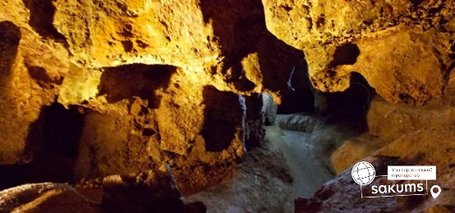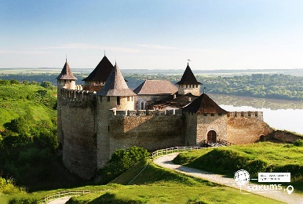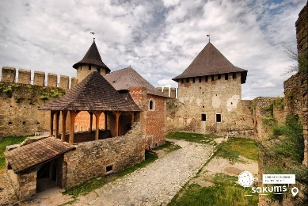

##### 2 день

###### Незабутній Кам’янець-Подільський

Сніданок в готелі.

**Оглядова екскурсія по місту:** оглядовий майданчик, Карвасари, Хрестовоздвиженська церква, Підвісний місток, Сонячний годинник, укріплювальні вали і стіни Кам'янець-Подільської фортеці.

**Екскурсія по Кам'янецькій фортеці** – споруджена в ХIV столітті на високому скельному березі р. Смотрич. Перший опис Кам'янецького замку відноситься до 1494 р. З боку міста він мав ворота з вежею, у північній стіні були влаштовані Пільні ворота. У 1621 році під керівництвом королівського інженера Теофіла Шомберга за голландським зразком був побудований Новий замок. Він складався з двох земляних напівбастіонів (в них перебували каземати) і куртини, перед якими було влаштовано сухий рів. До сих пір збереглася система підземель, а також більшість кам'яних стін.

**Екскурсія по старому місту:** монастир домініканців ХV-XVIII ст., Міська ратуша ХV-XVIII ст., екскурсія в камеру тортур, будівля окружного суду 1856 р, кафедральний костел Св. Апостолів Петра і Павла, комплекс монастиря францисканців, Тринітарський костел (церква Св. Йосафата) XVIII ст., відбудована будівля католицької семінарії 1670 р.

Повернення в готель.

Вечеря в ресторані готелю.

Вільний час.

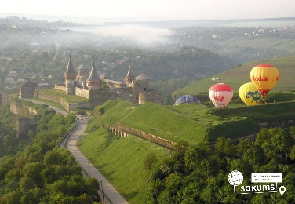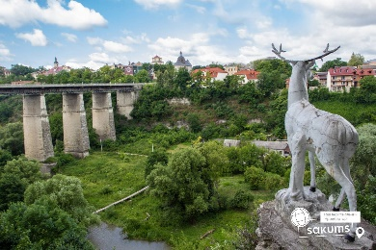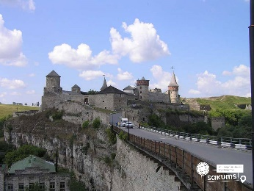

##### 3 день

###### Чернівці – столиця Буковини

Сніданок в готелі. Звільнення номерів.

**Переїзд в місто Чернівці.**

**Оглядова екскурсія по Чернівцям** – місто, як його називають «Париж в мініатюрі». У всі віки місто відрізнялося «мирним співіснуванням» великої кількості релігійних напрямків і конфесій. Звідси велика кількість культових споруд, серед яких ви знайдете і вірменську церкву (нині органний зал), і єврейську синагогу, і римо-католицький костел, і православний храм.

Обід в кафе міста.

**Відвідування Чернівецького Національного Університету.** Архітектурною перлиною Чернівців по праву вважається колишня Резиденція православних митрополитів Буковини та Далмації. Нині це корпуси Чернівецького національного університету імені Юрія Федьковича та заодно найпопулярніше місце для фотосесій.

Вільний час у місті.

Трансфер групи на вокзал.

Виїзд до Києва.

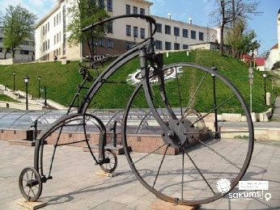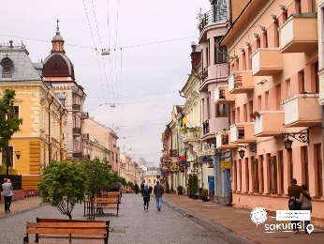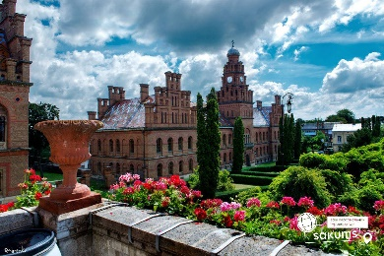

###### **Вартість туру**

|  |  |  |  |  |  |
| --- | --- | --- | --- | --- | --- |
| Проживання/група | 10+1 | 15+2 | 20+2 | 30+3 | 40+4 |
| Готель 3* | 5450 грн | 4900 грн | 5250 грн | 4700 грн | 4400 грн |

**Вартість вхідних квитків (уточнювати до початку туру):**

* Печера «Кришталева» (дорослі - 60 грн/ос., діти - 50 грн/ос.);
* Хотинська фортеця (загальний, пенсійний – 100 грн, студенти і учні – 50 грн);
* Кам’янецька фортеця (загальний, пенсійний – 100 грн, студенти і учні – 50 грн);
* Чернівецький університет (загальний, пенсійний – 80 грн/ос.; студенти, учні – 30 грн/ос.).

###### Входить у вартість

* Проживання в готелі категорії 3* в номерах зі зручностями;
* Транспортне обслуговування по програмі;
* Екскурсійне обслуговування по програмі;
* Харчування по програмі - 2-х разове;
* Страхування на період туру.

###### Не входить у вартість

* Залізничний проїзд Київ-Кам'янець-Подільський, Чернівці-Київ (Купе: від 1800 грн/дорослі та діти старші 14 років; від 1500 грн/діти до 14 років. Плацкарт: від 1200 грн/дорослі та діти старші 14 років; від 1000 грн/діти до 14 років);
* Вхідні квитки в екскурсійні об'єкти;
* Додаткове харчування;
* Власні витрати.